PMR – Gestão Vendas

Chamamos a atenção que o Runtime terá quem ser instalado em todas as máquinas.

Novas Funcionalidades da Versão 6.220:

Configuração da Rotina de Vendas:

Na Configuração da Rotina de Vendas foram inseridos 2 campos novos, para poder executar através de prévio agendamento pelo operador, no Programador de Tarefas do Windows o procedimento Verificação Lançam. Contab./Tesour.” já existente em “Utilitários →Rotina”.

Este procedimento terá de ser agendado para uma altura em que nenhum operador esteja a trabalhar (mas que pelo menos uma máquina esteja ligada).

Neste caso apenas será feita a Verificação dos Documentos na Tesouraria.

Novos Campos:

“Não mostra Tipos de Documentos Inativos”

Se assinalado este campo, então não serão visualizados os Tipos de Documento que tiverem recolhida uma data no campo “Inativo desde”.

“Executa Verificação Automática à Tesouraria”

Se assinalado este campo, então, na data agendada no programador de tarefas do Windows será executado o Utilitário acima mencionado.

“Data Início para a Verificação”

A Data aqui recolhida será a que vai ser utilizada para a Verificação dos Documentos, ou seja, será verificado se os Documentos recolhidos em Vendas a partir desta data já existem na Tesouraria, caso não existam serão ligados de novo.

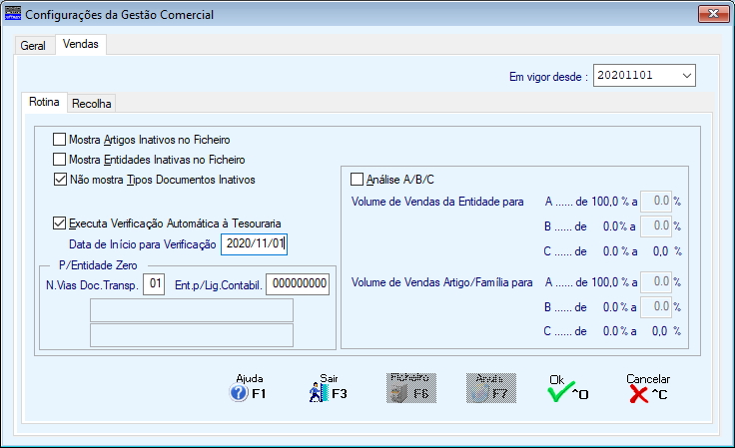

Tabelas de Documentos e Guias:

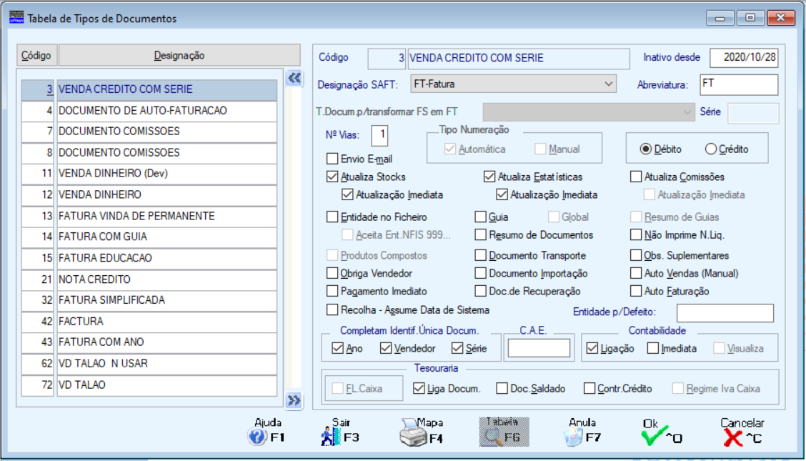

Novo campo:

“Inativo desde”.
Ao preencher aqui uma data está a inativar o Tipo de Documento a partir dessa data, então, caso tenha assinalado a opção “Não mostra Tipos de Documentos Inativos” na Configuração da Rotina, estes Tipos de Documentos não serão visualizados nas Tabelas de Documentos / Guias / Numeradores e na Configuração dos Impressos.

Numa futura atualização também não será permitida a Recolha para estes Tipos de Documento.

Emissão de Documentos e Guias:

Emissão do Código QR em Documentos e em Guias. Para fazer a emissão deste código deve primeiramente colocar a nova variável “QRCD” nos Tipos de Documentos usados. Esta variável é obrigatória para os Documentos a partir de 2021, e deve ser colocada na área de cabeçalho dos Documentos ou dos Totais. Caso seja colocada nos Totais devem ter em atenção ao tamanho do impresso e a variável deve ser colocada 10 linhas antes do fim do impresso.

Ficheiro de Artigos:

Tabela de Preços:

Na Tabela de Preços, no Separador “Completa”, selecionando na Caixa “Exportação” a opção “Html”, se pedir a emissão do campo “Código de Barras” e na Caixa “Cód.Barras” selecionar a opção “Imagem” passa a ser possível a impressão da imagem do Código de Barras.

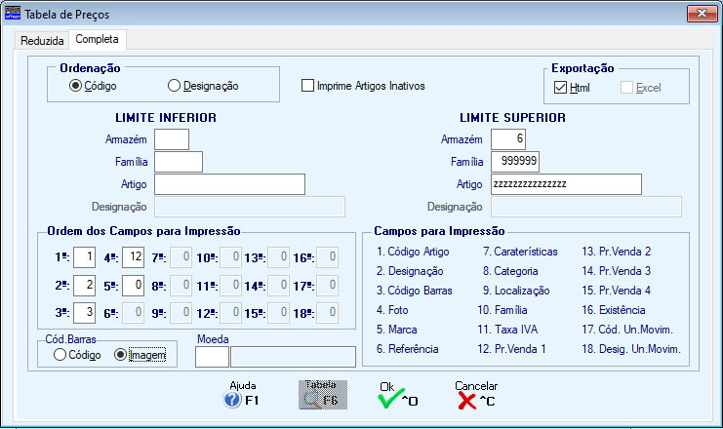

Ficheiro de Entidades / Ficheiro Artigos:

Está em desenvolvimento uma nova funcionalidade que vai permitir na Ficha de Entidade definir as Condições Comerciais de Venda acordadas para um determinado Artigo (qual o Preço de Venda 1, 2, 3 ou 4, qual o Desconto ou qual o Valor no caso de não ser nenhum dos Preços de Venda).

No Ficheiro de Artigos vai ser possível consultar por Artigo quais as Entidades com Condições Comerciais acordadas.

Esta nova funcionalidade será brevemente disponibilizada nesta mesma Versão.

PMR – Carteira de Encomendas

Configuração da Rotina de Encomendas:

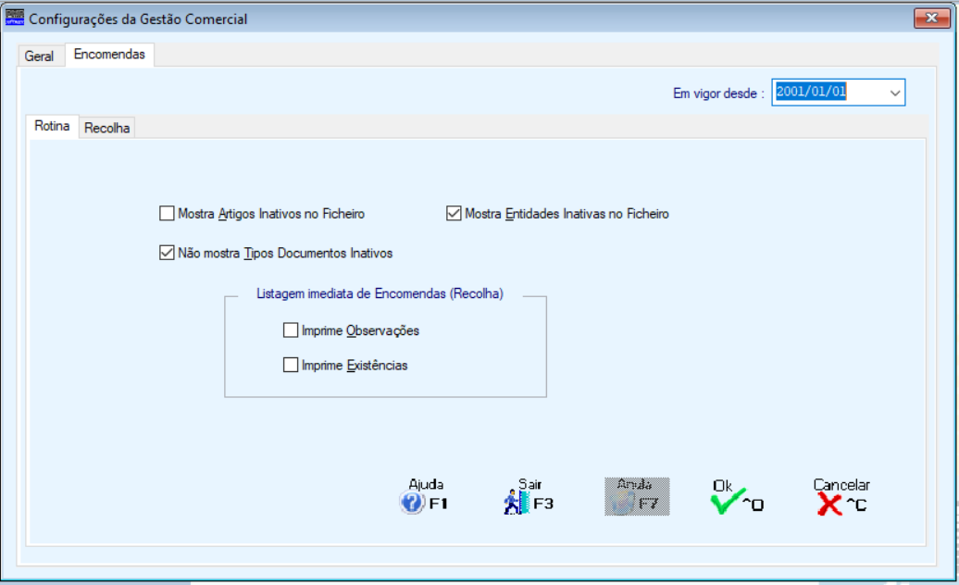

“Não mostra Tipos de Documentos Inativos”

Se assinalado este campo, então não serão visualizados os Tipos de Encomendas que tiverem recolhida uma data no campo “Inativo desde”.

Tabelas de Propostas e Encomendas:

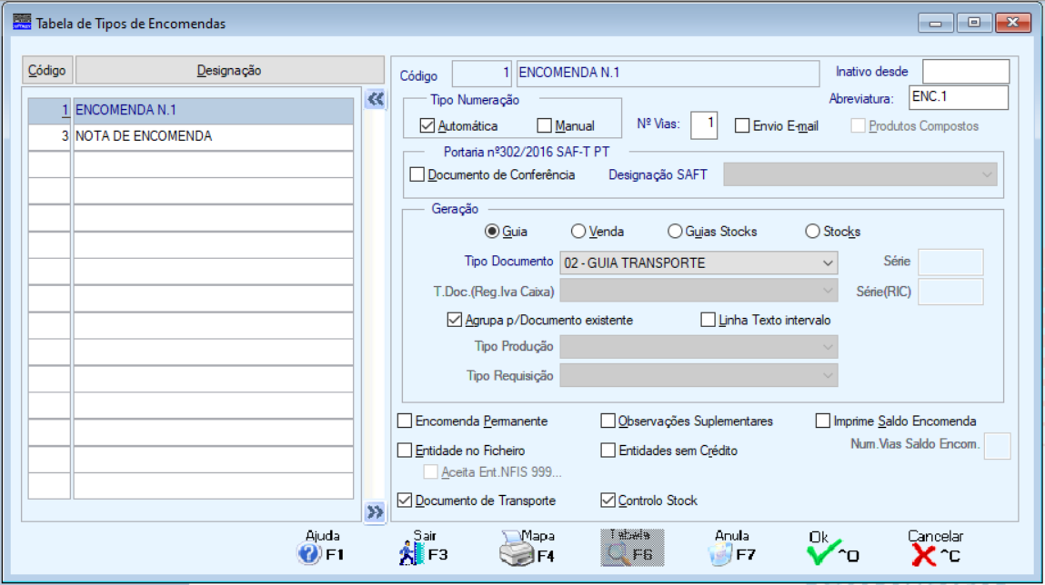

Novo campo:

“Inativo desde”.
Ao preencher aqui uma data está a inativar o Tipo de Encomenda, a partir dessa data, então, caso tenha assinalado a opção “Não mostra Tipos de Documentos Inativos” na

Configuração da Rotina, estes Tipos de Encomendas não serão visualizados nas Tabelas de Propostas / Encomendas / Numeradores e na Configuração dos Impressos.

Numa futura atualização também não será permitida a Recolha para estes Tipos de Documento.

Emissão de Propostas e Encomendas:

Emissão do Código QR em Encomendas e Propostas. Para fazer a emissão deste código deve primeiramente colocar a nova variável “QRCD” nos Tipos de Encomendas e Propostas usados. Esta variável é obrigatória para os Documentos a partir de 2021, e deve ser colocada na área de cabeçalho dos Documentos ou dos Totais. Caso seja colocada nos Totais devem ter em atenção ao tamanho do impresso e a variável deve ser colocada 10 linhas antes do fim do impresso.

PMR – Posto de Vendas

Emissão de Faturas e Faturas Simplificadas na Rotina de POS:

Emissão do Código QR nestes Tipos de Documentos. Para fazer a emissão deste código deve primeiramente colocar a nova variável “QRCD” nos Tipos de Documentos usados. Esta variável é obrigatória para os Documentos a partir de 2021, e deve ser colocada na área de cabeçalho dos Documentos ou dos Totais. Caso seja colocada nos Totais devem ter em atenção ao tamanho do impresso e a variável deve ser colocada 10 linhas antes do fim do impresso.

PMR – Gestão Tesouraria

Emissão de Recibos:

Emissão do Código QR em Recibos. Para fazer a emissão deste código deve primeiramente colocar a nova variável “QRCD” nos Tipos de Documentos usados. Esta variável é obrigatória para os Documentos a partir de 2021, e deve ser colocada na área de cabeçalho dos Documentos ou dos Totais. Caso seja colocada nos Totais devem ter em atenção ao tamanho do impresso e a variável deve ser colocada 10 linhas antes do fim do impresso.

Emissão de Extratos:

Se no Bloco “Imprime” assinalar a opção “Anotações Doc. Original”, caso existam no Documento de Vendas recolhidas Observações, também serão impressas no Extrato.

Documentos:

Possibilidade de considerar que determinados Documentos de Recebimentos / Pagamentos já não podem ser alterados. Para isso deverá ser preenchido o novo campo “Data Fecho” na Tabela de Numeradores para os Tipos de Documento que pretender.

Lisboa, 27 de Novembro de 2020

